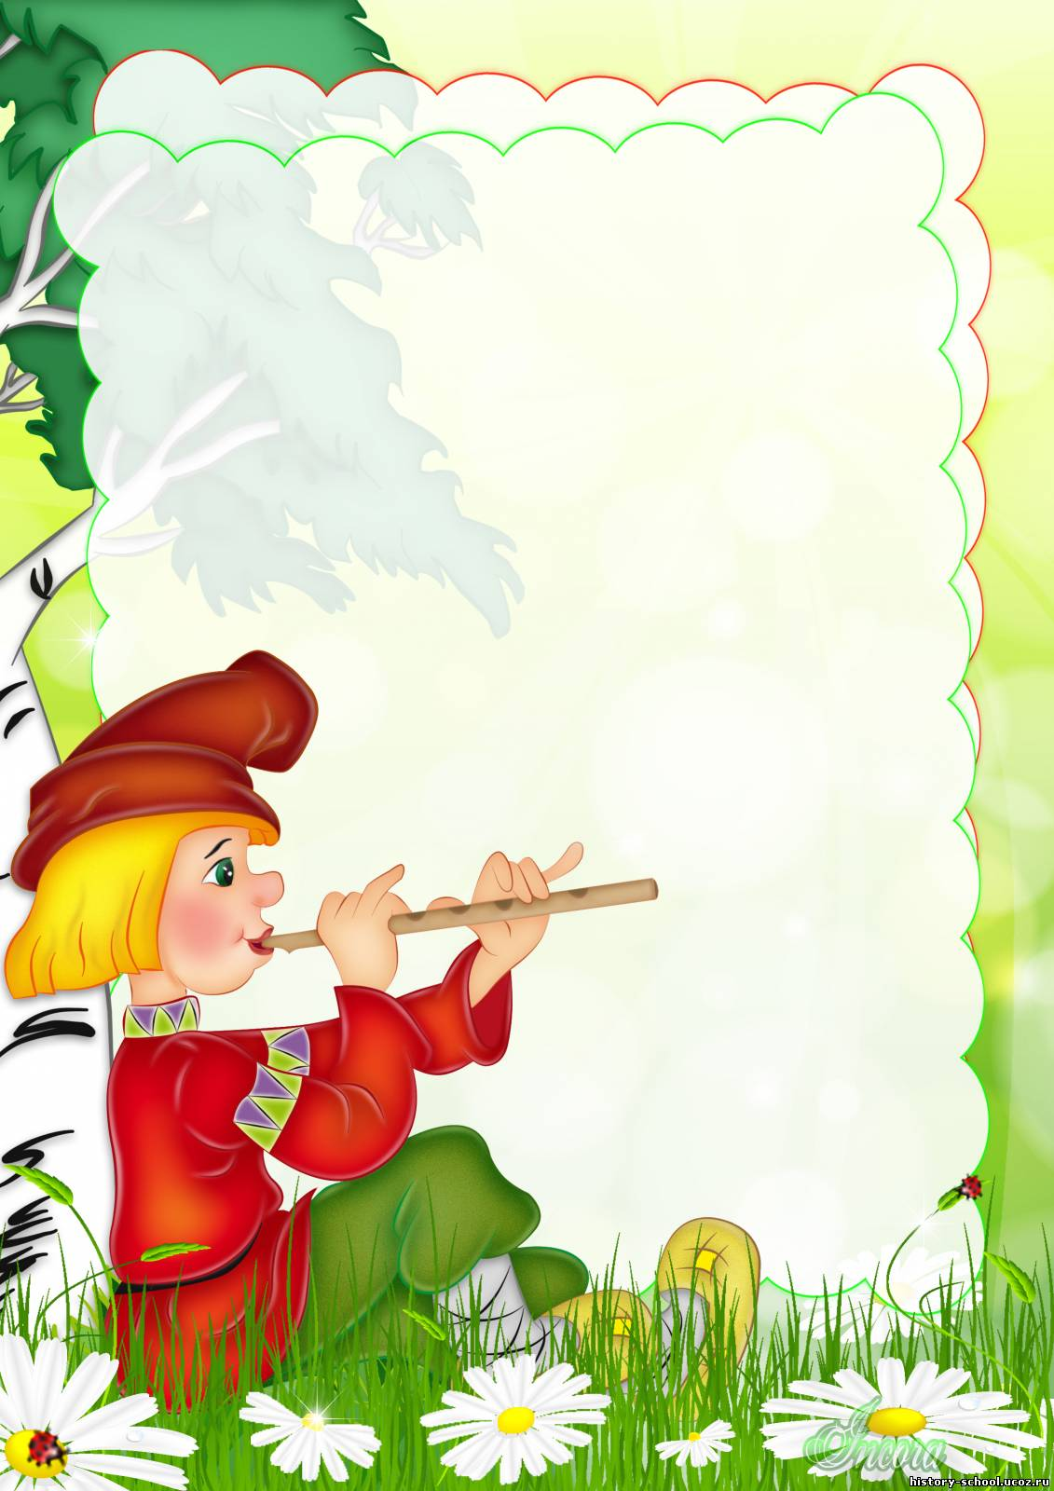
Муниципальное казенное дошкольное образовательное учреждение - детский сад комбинированного вида №1 «Ручеек»
Барабинского района Новосибирской области

Конспект театрализованного кружка
для детей старшего дошкольного возраста
«Волшебный мир театра»

Подготовила:
Контарева А.Н.
педагог: ВКК

Барабинск 2018г
Программное содержание: закрепить знание детей об истории возникновения театра, с различными видами театральных кукол (марионетки, объёмные куклы из поролона и т.д).
Развивать способность видеть себя глазами сверстников, навыки сотрудничества, уважения другого, уверенность в себе. Упражнять в управлении куклами. Продолжать развивать умение передавать изобразительными средствами внутренний мир куклы, показать своё отношение к ней.
Воспитывать доброжелательное отношение друг к другу.
Материал:
ноутбук, кукла - марионетка, би-ба-бо, объёмные куклы из поролона, куклы на гапите, куклы живой руки, напольная кукла, декорации, «волшебный сундучок», фломастеры, рамка - зеркало, ноутбук.
Ход занятия
Под музыку вбегает Петрушка с сундучком
Воспитатель: (переодетый в костюм Петрушки) – Здравствуйте ребята, вы меня узнали? Кто я?
Дети: Петрушка
Воспитатель: Я, Петрушка театральная игрушка. Пришёл я к вам с волшебным сундучком, а вот, что там находится узнаете потом.
Артистическая разминка.
Каждый ребёнок говорит своё приветствие (смотрят на карточки и приветствуют интонационно в соответствие с персонажем).
Воспитатель: Дети, кто-нибудь из вас был в театре? (Ответы детей)
Дети: Да
Воспитатель: Что вы там делали? (Ответы детей) Кто вам показывал спектакль? (Актёры).
Многие из вас бывали в театре и смотрели интересные спектакли. Но как появляется спектакль, кто помогает ожить куклам? Сегодня у нас есть возможность попасть в волшебный мир театра.
Воспитатель: Вы хотели бы попасть в театр?
Дети: Да
Воспитатель: для этого нам надо сказать такие слова: Повернись, повернись и в театре окажись. Давайте скажем вместе. Присаживайтесь и послушайте мой рассказ. (Слайд 1)
Воспитатель: Ребята, вспомните, в какой стране появился первый ТЕАТР? (Слайд 2) Музыка древней Греции
Дети: В древней Греции
Воспитатель: Да, правильно театральное искусство возникло давным-давно, в стране – Древняя Греция. Жители этой страны – древние греки, строили театры под открытым небом. В театре была сцена, где актеры разыгрывали спектакли и пьесы, и высокие зрительные места. В Древней Греции в театре все роли играли мужчины, даже женские.
Воспитатель: Как вы думаете, когда актеры исполняли грустную пьесу – трагедию они надевали на лицо, какие маски? (слайды3)
Дети: грустные, хмурые маски.
Воспитатель: Если на сцене разыгрывалась веселая пьеса – комедия, тогда какие маски?
Дети: актеры надевали веселые, улыбающиеся маски.(слайд 4)
Воспитатель: Представьте, что вы в древней Греции и вам предстоит сыграть роль в театре. А какую , вы сейчас покажите сами. Согласны?
Предлагаю вам игру «Зеркальце». Встаньте парами лицом друг к другу. Тот, кому я дам рамочку, будет зеркало. Тот, кто смотрит в зеркало, говорит такие слова: Свет мой, зеркальце скажи, да всю правду расскажи: какое у меня настроение?». Зеркало отражает, то есть повторяет настроение того, кто в него смотрится.
Воспитатель: А сейчас передайте рамку своему другу. Поиграем ещё раз. Молодцы. Прекрасно справились с заданием. Положите рамочку на стол, продолжим наше путешествие, присаживайтесь.
Воспитатель: Ребята, а на Руси были театры?
Дети: Да были. Театры были в виде хоровода.
Воспитатель: Как называли актёров в этом театре? (слайд5)
Дети: Скоморохи.
Воспитатель: Да, на Руси театр появился в виде хоровода. Хоровод водили умные и талантливые люди. Их называли скоморохи. Это были музыканты, певцы, танцоры, шутники и дрессировщики животных.
Воспитатель: Как называли игрушку скоморохов?
Дети: А весёлую игрушку скоморохов называли Петрушкой (слайд5).
Воспитатель: Прошли годы и в городах появились большие, красивые здания – театры (слайд 6). Внутри театра есть большой зрительный зал. Центральное место в нем занимает сцена, на которой выступают актёры (слайд 7). Для того чтобы представление было ярким и красочным сцену украшают декорации. Они помогают зрителям оказаться у великолепного замка, или в дремучем лесу у избушки на курьих ножках (слайд 8).
В нашем городе Барабинске нет театра, но к нам в детские сады приезжают артисты из других больших городов. В кукольном театре актеры разыгрывают спектакли для детей с помощью театральных кукол.
Воспитатель: А куклы могут сами двигаться?
Дети: Нет
Воспитатель: Правильно. Управляет куклой человек, которого называют – кукловод (слайд 9) (закрепить с детьми индивидуально).
А вы знаете, какими качествами должен управлять кукловод?
Дети: чтобы быть кукловодом нужно уверенно, пластично двигаться по сцене, четко и ясно проговаривать слова, иметь ловкие руки, чтобы управлять куклами (слайд10).
Сейчас для вас будет звучать музыка «Вальс лесных зверей». Ребята выберите маску животного и двигаясь под музыку, передайте его характер.
Воспитатель: молодцы, вы были неотразимы.
Воспитатель: Ребята, а у вас в группе есть сцена?
Дети: Да.
Воспитатель: покажите, где у вас в театральной студии находится сцена. Обратите внимание на ней что-то есть.
Воспитатель: Да, там есть театральные куклы.
Воспитатель: посмотрите, какие интересные куклы. Выберите себе одну из кукол и расскажите нам о ней.
Представление кукол:
*гапит – деревянный стержень- вставленный в игрушку. Гапит должен быть не коротким, но и не длинным. Соня В.
Летала я под небесами
порхала бабочкой лесной
Красивым добрым ангелочком
Опять вернулась к вам домой
*марионетка находится рядом с кукловодом, на полу, и приводится в движение с помощью ваги. Вага – это крестовина, к которой на нитях крепятся куклы. Утром рано я проснулась Даша Н.
Сладко- сладко потянулась
День хороший настаёт
Заряд бодрости даёт
*куклы-люди – ребенок надевает на себя маску, изготовленный из поролона, обтянутого тканью.
Я девчонка озорная, маленькая вот такая Маша С.
Люблю с Мишею играть, не даю ему скучать.
Р- Р я Машеньку люблю, её мёдом накормлю Паша Б.
*кукла с «живой рукой» - вместо рук, руки кукловода в перчатках. Кукла состоит из деревянного стержня, головы из папье-маше. На бороздке, прорезанной вокруг шеи, держится свободно свисающий костюм).
Хитрая плутовка, рыжая головка, Соня Г.
Хвост пушистый красота, а зовут меня (лиса).
Дружбу я вожу с лисой, Витя Ш.
Для других я очень злой!
Все зубам щелк да щелк,
Очень страшен серый (волк)
*кукла «би-ба-бо» - перчатка одевается на руку.
Лягушка Дина Н.
Воспитатель: Как много вы знаете о куклах, умеете ими управлять.
*напольная кукла - изготавливают из поролона и ватмана, и обтягивают тканью.
А меня все любят тут и Аришею зовут Ангелина В.
Ох, люблю я покружиться
Мне грустить ведь не годится
Воспитатель: Ребята, а кто помнит, с чем я сегодня к вам пришел? Посмотрим, что находится в волшебном сундучке. (Дети открывают сундучок и достают кусочек ткани, ватный шарик и ленточку).
Воспитатель: Ребята, а что мы с вами можем сделать? Мы можем сделать куколок. Можно сесть на стульчик или выполнять работу стоя, кому как удобно (воспитатель по ходу выполнения задания даёт оценку).
Воспитатель: Я рада, что у вас получились красивые куклы. Ребята, а у вас какое сейчас настроения.
Дети: Хорошее
Рефлексия: Воспитатель: кому бы вы хотели подарить своих кукол?
(Дети: нашим гостям, что бы у них тоже было всегда хорошее настроение ).
Воспитатель: вот и закончилось наше путешествие. Вам понравилось в театре?
Сейчас нам пора возвращаться в детский сад. Наше путешествие подходит к концу. Давайте скажем «Повернись, повернись и в саду очутись!»

